ชิ้นงานการเขียนโปรแกรมคอมพิวเตอร์
ในหัวข้อเรื่อง
โปรแกรมคำนวณการเคลื่อนที่ในแนวตรง
( The project of Motion program )
(พัฒนาโปรแกรมเวอร์ชั่น 1.0 Update 11/02/2558 )

จัดทำโดย
นางสาวณัฐกูล สอนสุวิทย์ เลขที่ 24
ชั้นมัธยมศึกษาปีที่ 6/1

ที่ปรึกษาพิเศษ : นางสาวจิดาภา ตันปิง
ครูที่ปรึกษา : นายวัชระ วงษ์ดี

ชิ้นงานนี้เป็นส่วนหนึ่งของวิชาคอมพิวเตอร์และขั้นตอนวิธี
ภาคเรียนที่ 2 ปีการศึกษา 2557
โรงเรียนตากพิทยาคม

( ขอสงวนลิขสิทธิ์เฉพาะภายในวิชาการเขียนโปรแกรมคอมพิวเตอร์ โรงเรียนตากพิทยาคม
ดำเนินการตรวจสอบและเผยแพร่ข้อมูลที่เว็บไซด์ http://tps.comsci.info )

แบบฟอร์มชิ้นงานการเขียนโปรแกรมคอมพิวเตอร์ (ทำเฉพาะในเวลาเรียน)
ชื่อชิ้นงาน (ภาษาไทย) โปรแกรมคำนวณการเคลื่อนที่ในแนวตรง
ชื่อชิ้นงาน (ภาษาอังกฤษ) The project of Motion program
ระดับชั้นมัธยมศึกษาปีที่ 6/1
โรงเรียนตากพิทยาคม
ชื่อผู้ทำชิ้นงาน
1. นางสาวณัฐกูล สอนสุวิทย์
ชื่ออาจารย์ที่ปรึกษา 1. นายวัชระ วงษ์ดี
ที่ปรึกษาพิเศษ 1. นางสาวจิดาภา ตันปิง
ระยะเวลาดำเนินงาน
ทำชิ้นงาน (ออกแบบโปรแกรม เขียนโปรแกรมและเขียนคู่มือการใช้งานโปรแกรม)
ตั้งแต่วันที่ 3 พฤศจิกายน 2557 – 11 กุมภาพันธ์ 2558
ระยะเวลาทั้งสิ้น 108 วัน

1. แนวคิด ที่มา และความสำคัญ
การเคลื่อนที่ในแนวตรงเป็นส่วนหนึ่งของเนื้อหาวิชาฟิสิกส์มัธยมปลายซึ่งมีความสำคัญอย่างมากเพราะเป็นพื้นฐานในการเรียนเนื้อหาต่อๆ ไปของวิชาฟิสิกส์ได้อย่างเข้าใจและสามารถใช้เป็นความรู้ในการสอบในห้องเรียนหรือการสอบเข้ามหาวิทยาลัยอีกด้วย นอกจากนี้การเคลื่อนที่ในแนวเส้นตรงยังสามารถพบได้ในชีวิตประจำวัน เช่น การเคลื่อนที่ของยานพาหนะต่างๆ เป็นต้น

2. วัตถุประสงค์
2.1 สามารถนำโปรแกรมไปใช้คำนวณเรื่องการเคลื่อนที่ในแนวเส้นตรง
2.2 สามารถนำโปรแกรมไปเป็นบทเรียนแก่นักเรียนระดับชั้นมัธยมศึกษาตอนปลาย
2.3 สามารถรู้หลักการและขั้นตอนในการสร้างโปรแกรมคอมพิวเตอร์
2.4 สามารถวางแผนการทำงานได้อย่างมีระบบ

3. หลักการและทฤษฎี
นำหลักการเรื่อง การเคลื่อนที่ในแนวตรง ในวิชาฟิสิกส์ มาประยุกต์ใช้ในการสร้างโปรแกรม ดังนี้
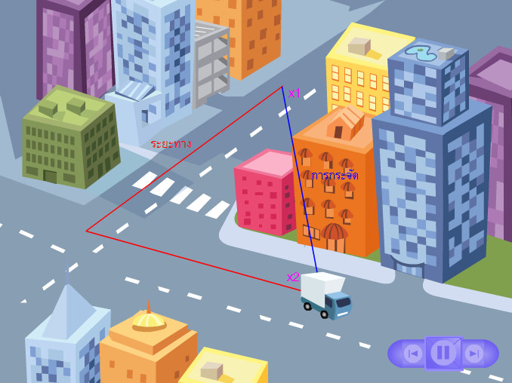

การเคลื่อนที่ ในแนวตรง
 | อัตราเร็ว คือการเปลี่ยนแปลง ระยะทาง ต่อเวลา
 | 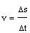 | อัตราเร็วเฉลี่ย หน่วย เมตร/วินาที(m/s)
 |  | s = ระยะทางที่เคลื่อนที่ได้ (m) ตามแนวเคลื่อนที่จริง
 |  | t = เวลาในการเคลื่อนที่ (s)
 | ความเร็ว คือ การเปลี่ยน แปลงการกระจัด
 | 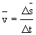 | ความเร็วเฉลี่ย หน่วย เมตร/วินาที (m/s)
 |  | s = การกระจัด (m) คือ ระยะทางที่สั้นที่สุดในการย้ายตำแหน่ง หนึ่งไป อีกตำแหน่งหนึ่ง

4. วิธีดำเนินงาน
วัสดุอุปกรณ์
เครื่องคอมพิวเตอร์พร้อมอุปกรณ์ต่อพ่วง
ขั้นตอนการดำเนินงาน
1. ศึกษาการใช้โปรแกรมภาษาซี จากเอกสารประกอบการเรียน
2. ค้นคว้าหาข้อมูลและสูตรในการคำนวณ เพื่อนำมาใช้ในการสร้างโปรแกรม
3. แบ่งหน้าที่ของสมาชิกในกลุ่ม ตามความสามารถและความถนัดของแต่ละคน
4. จัดทำโปรแกรมการคำนวณการเคลื่อนที่ในแนวตรง
สถานที่
ห้องปฏิบัติการคอมพิวเตอร์ 1 โรงเรียนตากพิทยาคม
งบประมาณ
0 บาท

5. ขั้นตอนการปฏิบัติ
พฤศจิกายน 2557 เสนอหัวข้อชิ้นงานเพื่อนำมาใช้จัดทำโปรแกรม
ธันวาคม 2557 – มกราคม 2558 จัดทำชิ้นงานให้เสร็จสมบูรณ์ โดยออกแบบโปรแกรม และจัดทำ
โปรแกรมที่เสร็จสมบูรณ์
กุมภาพันธ์ 2558 นำเสนอโปรแกรมแก่ครูที่ปรึกษาและครูที่ปรึกษาพิเศษ และจัดทำคู่มือ
การใช้งานโปรแกรม
6.ผลที่คาดว่าจะได้รับ
6.1 โปรแกรมการการคำนวณการเคลื่อนที่ในแนวเส้นตรงจะใช้งานได้จริง
6.2 สามารถนำโปรแกรมไปเป็นบทเรียนแก่นักเรียนระดับชั้นมัธยมศึกษาตอนปลาย
6.3 สามารถรู้หลักการและขั้นตอนในการสร้างโปรแกรมคอมพิวเตอร์ตามหลักวิทยาศาสตร์คอมพิวเตอร์
6.4 เป็นที่น่าพอใจแก่ผู้ใช้งาน

7.เอกสารอ้างอิง

สถาบันส่งเสริมการสอนวิทยาศาสตร์และเทคโนโลยี , กระทรวงศึกษาธิการ. หนังสือเรียนสาระการเรียนรู้เพิ่มเติม
ภาษาซี ชั้นมัธยมศึกษาปีที่ 4-6. พิมพ์ครั้งที่ 2. กรุงเทพฯ : โรงพิมพ์คุรุสภาลาดพร้าว, 2549.
Periodic Table. [ออนไลน์]. เข้าถึงได้จาก : https://play.google.com/store/apps/details?id=jqsoft.apps.periodictable.hd.
(วันที่สืบค้นข้อมูล : 28 พฤศจิกายน 2551).

คำอธิบายแบบฟอร์มชิ้นงานการเขียนโปรแกรมคอมพิวเตอร์

1. ชื่อชิ้นงาน | ทำอะไร กับใคร เพื่ออะไร
2. ชื่อผู้จัดทำชิ้นงาน | อาจเป็นรายบุคคล หรือเป็นกลุ่มก็ได้
3. อาจารย์ที่ปรึกษาชิ้นงาน | ครู-อาจารย์ผู้ทำหน้าที่เป็นที่ปรึกษา ควบคุมการทำชิ้นงานของ  นักเรียน
4. ระยะเวลาดำเนินงาน | ระยะเวลาการดำเนินงานชิ้นงาน ตั้งแต่เริ่มต้นจนสิ้นสุด
5. แนวคิด ที่มา และความสำคัญ | สภาพปัจจุบันที่เป็นความต้องการและความคาดหวังที่จะเกิดผล
6. วัตถุประสงค์ | สิ่งที่ต้องการให้เกิดขึ้นเมื่อสิ้นสุดชิ้นงานทั้งในเชิงกระบวนการ และผลผลิต
7. หลักการและทฤษฎี | หลักการและทฤษฎีที่นำมาใช้ในการพัฒนาชิ้นงาน
8. วิธีดำเนินงาน | กิจกรรมหรือขั้นตอนการดำเนินงาน เครื่องมือ วัสดุอุปกรณ์  สถานที่ และงบประมาณ
9. ขั้นตอนการปฏิบัติ | วัน เวลา และกิจกรรมดำเนินการต่างๆ ตั้งแต่เริ่มต้นจนสิ้นสุด
10.ผลที่คาดว่าจะได้รับ | สภาพของผลที่ต้องการให้เกิด ทั้งที่เป็นผลผลิต กระบวนการ  และผลกระทบ
11.เอกสารอ้างอิง | ซื่อเอกสาร ข้อมูลที่ได้จากแหล่งต่างๆ ที่นำมาใช้ในการ  ดำเนินงาน

ชิ้นงานการเขียนโปรแกรมคอมพิวเตอร์ในภาคเรียนที่ 1
(The project of computer programming
in 1 school term )

มีขั้นตอนการดำเนินการสร้างและพัฒนาโปรแกรมมีดังต่อไปนี้
1. วางแผนและการวิเคราะห์ปัญหา ( Lay plans and problem analysis)

2. การออกแบบขั้นตอนการทำงานของโปรแกรม
2.1 อัลกอริทึ่ม ( Algorithm หรือคำอธิบายการแก้ปัญหาทีละขั้นตอน)
2.2 โฟล์วชาร์ต (Flowchart หรือผังงาน )

3. การลงรหัสโปรแกรม
4. การทดสอบและแก้ไขโปรแกรม
5. การทำเอกสารประกอบโปรแกรมและบำรุงรักษาโปรแกรม

3. การลงรหัสโปรแกรม

#include <stdio.h>
#include <conio.h>
int score = 0 , question = 0 ;
char choose = ' ';
main( )
{

printf("My name is Miss Natthakul Sornsuwit ,Class 6/1, No.24, ID.29630");
printf("\nTeacher : Mr. Watchara Wongdee");
printf("\nTakphitthayakhom School");
printf("Work2 : The project of Motion program. \n");
printf("Please input 2 values which knew for calculating the answer. \n");

char choice ='Y';
while ((choice == 'Y') || (choice == 'y'))
{
float s, v, t;
printf("input v = ");
scanf("%f", &v);
printf("input t = ");
scanf("%f", &t);
s = v*t;
printf("output s = vt is %.2f ",s);
getch();

printf("\ncontinue(Y) or Exit(N) : " );
scanf("%s", &choice);
}
}

4. การทดสอบและแก้ไขโปรแกรม

ผลคือ แสดงค่าระยะทางที่ได้

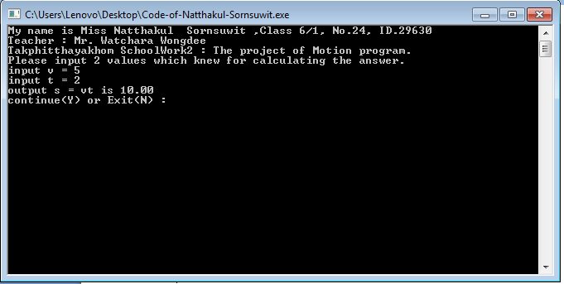

5. การทำคู่มือเอกสารประกอบโปรแกรม (วิธีใช้งาน)
และบำรุงรักษาโปรแกรม

5.1 การทำคู่มือเอกสารประกอบโปรแกรม (วิธีใช้งาน)

1) โปรแกรมแสดงคำว่า
“Please input 2 values which you knew for calculating the answer”
และ “input v = ”
ให้ใส่ค่าอัตราเร็ว (v) ลงไปแล้วกด Enter บนคีย์บอร์ด

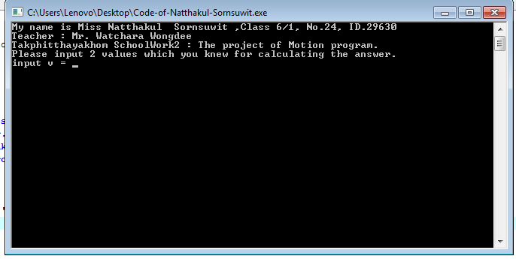

2) โปรแกรมแสดงคำว่า
“input t = ”
ให้ป้อนค่าเวลาที่ใช้ในการเคลื่อนที่(t) จากนั้นกด Enter บนคีย์บอร์ด
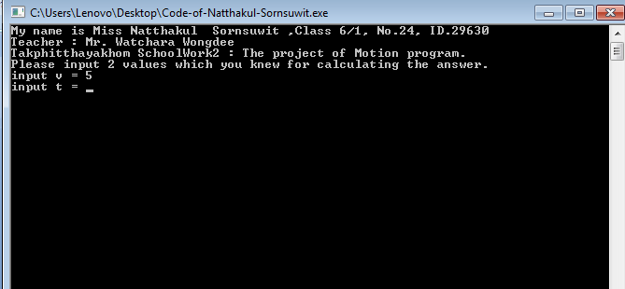

3) หลังจากโปรแกรมแสดงคำตอบแล้ว โปรแกรมจะแสดงคำว่า
“ Continue(Y) or Exit(N) : ”
ให้ป้อน Y (ทำซ้ำอีกครั้ง) หรือ N (ออกจากโปรแกรม) จากนั้นกด Enter บนคีย์บอร์ด
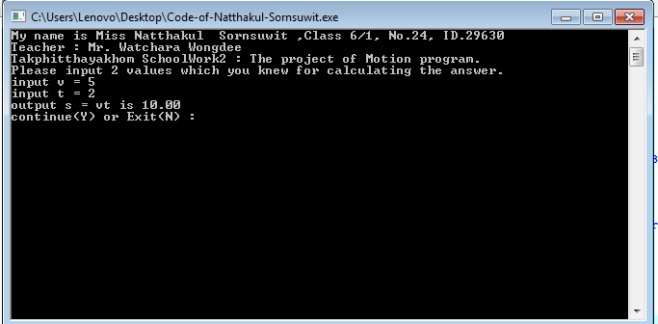
5.2 การบำรุงรักษาโปรแกรม
โปรแกรมเวอร์ชั่นปัจจุบัน คือ 1.0
เก็บโปรแกรมที่เว็บไซด์ http://tps.comsci.info
แนวทางการพัฒนาโปรแกรม = ไม่มี

